Инструкция по работе с ЛК «Платежи»

Вход в личный кабинет
1. Перейдите по адресу: http://pay.niakk.ru
2. Авторизуйтесь через ЕСИА удобным для Вас способом.
3. Выберите необходимую организацию:
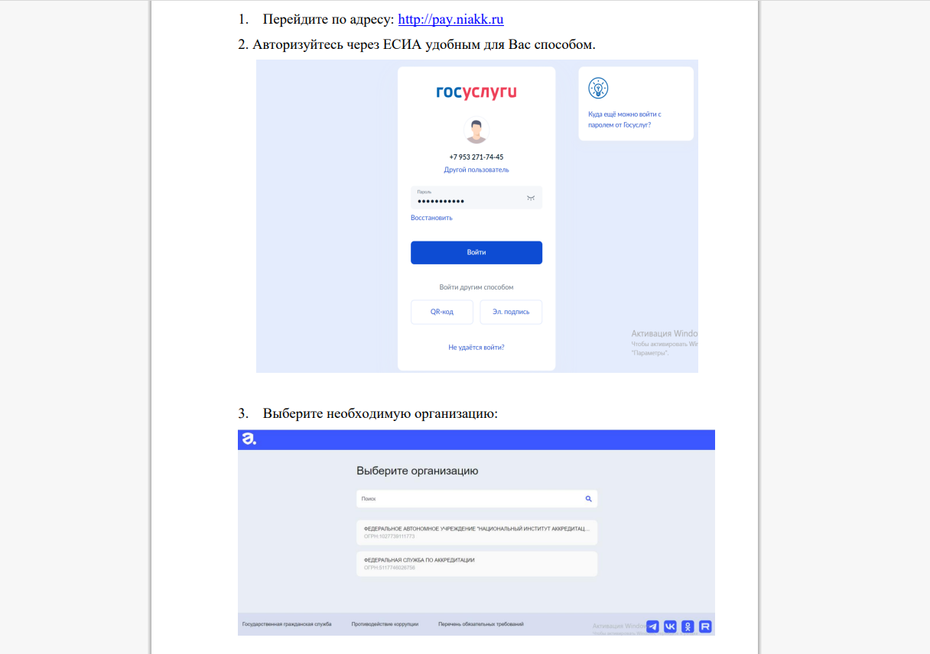

Выбор роли и заполнение данных
4. После выбора организации выберите Вашу роль: для аккредитованных лиц — аттестат аккредитации, для работы в СРД — «Заявитель».
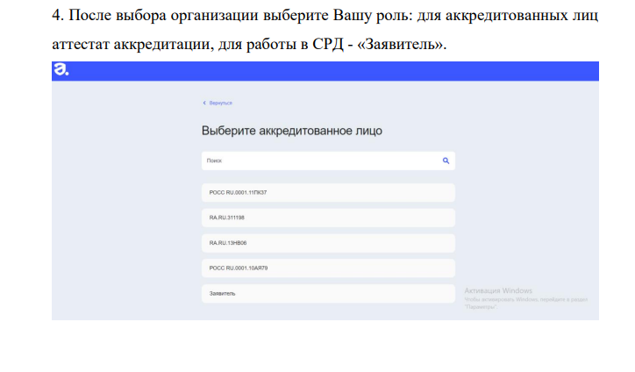
5. Если данные об организации не заполнены, то необходимо их внести. Заполните все обязательные поля, представленные в форме.
- Если Вы проходите авторизацию первый раз и до этого никогда не входили в ЛК «Платежи», Вам необходимо будет заполнить данные о своей организации.
- После нажатия на кнопку «Отправить» Вы подтверждаете согласие с условиями оферты. Данное действие будет являться подтверждением заключения договора.
- Идентификатор участника электронного оборота заполняется в том случае, если Вы работаете с электронным документооборотом; если нет — заполните почтовый адрес.
- Если Вы заполните данные неверно и их отправите, могут возникнуть проблемы с начислением платежей. Внимательно проверьте корректность заполненных данных перед отправкой.
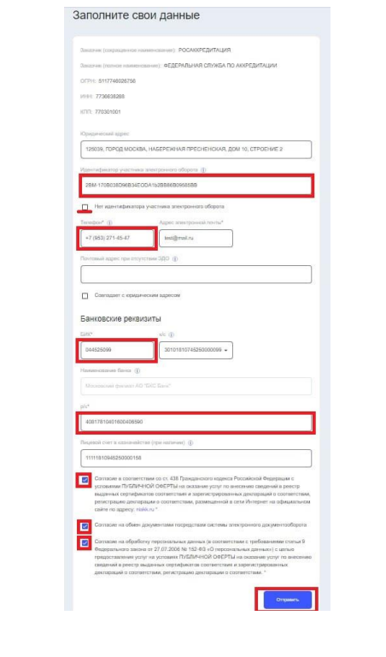

Структура личного кабинета
6. Если данные об организации заполнены или Вы уже их заполнили и отправили, Вы попадаете в ЛК «Платежи» на страницу «Документы».
7. В личном кабинете ЛК «Платежи» представлены три блока: «Документы», «История операций», «Данные».
- В блоке «Документы» хранится история формирования Ваших счетов на оплату.
- В блоке «История операций» представлена информация: списание, пополнение, возврат. В данном блоке можно отслеживать операции, которые Вы совершаете с денежными средствами.
- В блоке «Данные» хранится информация о реквизитах Вашей организации.
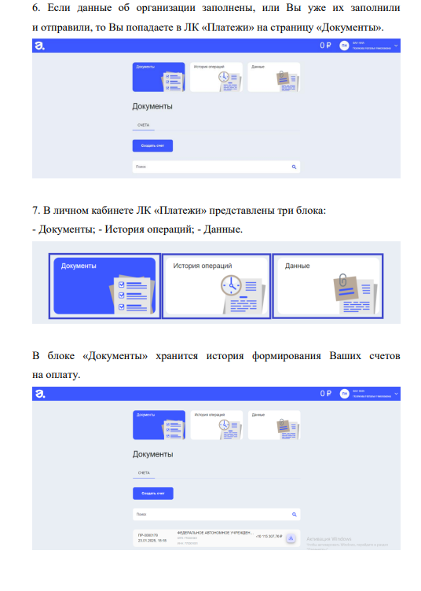
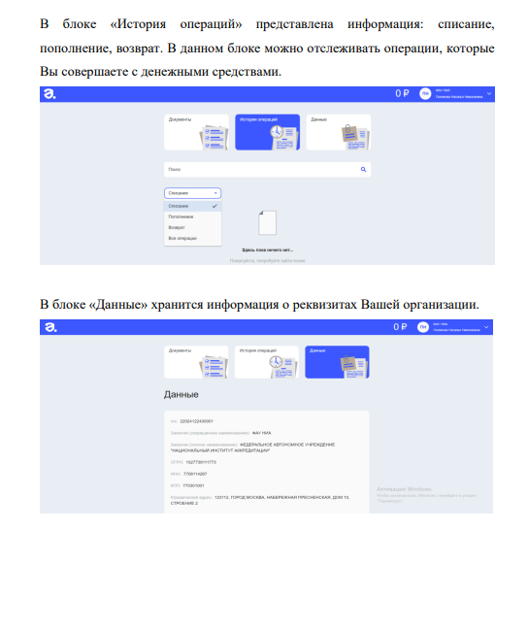

Оплата счёта
8. Для того чтобы произвести оплату, необходимо:
1) Перейти в раздел «Документы» и нажать на кнопку «Создать счет»;
2) Ввести сумму, на которую Вы планируете пополнить счет, и нажать кнопку «Сформировать».
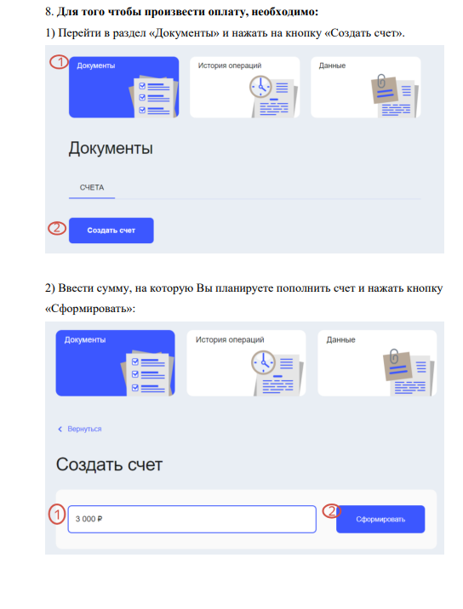
3) Сформируется счет на оплату, который Вы можете скачать в формате PDF:
- В назначении платежа обязательно должен быть указан номер лицевого счета. Если его не указать при оплате, деньги не зачислятся.
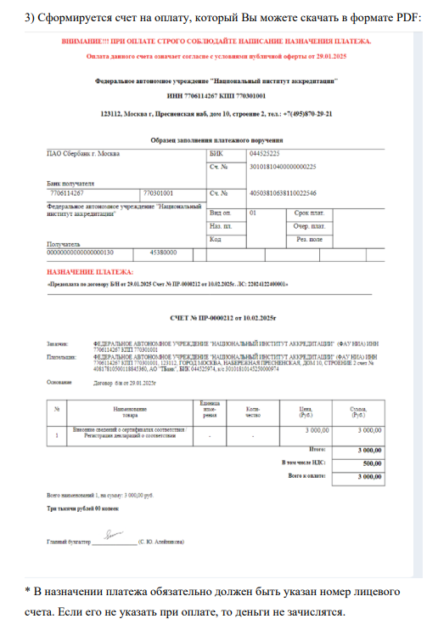

Зачисление средств
4) Счет на оплату Вам необходимо провести через бухгалтерию Вашей организации или иным способом, который у Вас есть для оплаты и зачисления денежных средств.
5) Скорость зачисления средств на счет зависит от банка плательщика. ФАУ НИА работает со Сбербанком, который зачисляет деньги в течение 1 рабочего дня. Валюта — рубли.
По факту поступления денежных средств в Вашем личном кабинете они будут отображены вверху страницы с правой стороны. Также пополнение денежных средств будет отражено в разделе «История операций» при выборе операции «Пополнение».
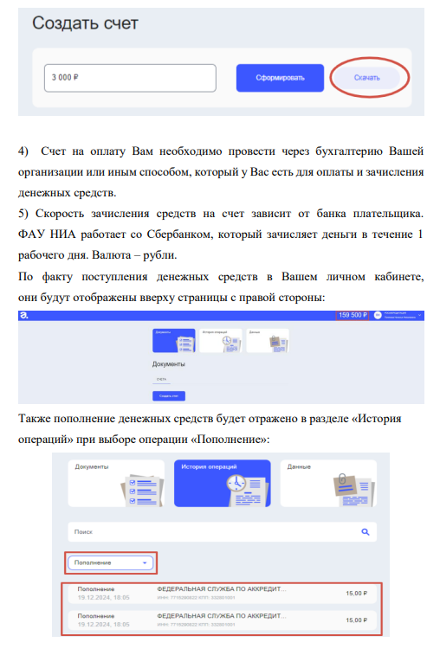

Списание при регистрации
6) После регистрации декларации о соответствии или публикации сертификата соответствия необходимая сумма спишется автоматически в момент внесения записи в Реестр выданных сертификатов соответствия и зарегистрированных деклараций о соответствии: https://pub.fsa.gov.ru/rss/certificate, https://pub.fsa.gov.ru/rds/declaration.
Данная операция будет также отражена в блоке «История операций» — «Списание».
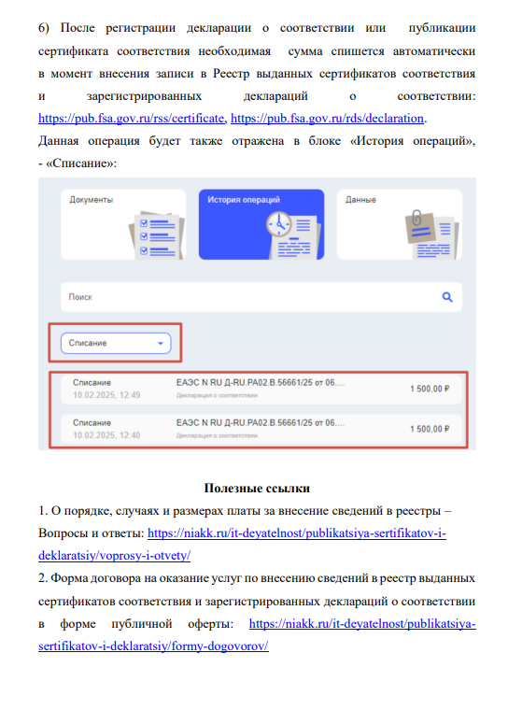

Полезные ссылки
- О порядке, случаях и размерах платы за внесение сведений в реестры — Вопросы и ответы: https://niakk.ru/it-deyatelnost/publikatsiya-sertifikatov-i-deklaratsiy/voprosy-i-otvety/
- Форма договора на оказание услуг по внесению сведений в реестр выданных сертификатов соответствия и зарегистрированных деклараций о соответствии в форме публичной оферты: https://niakk.ru/it-deyatelnost/publikatsiya-sertifikatov-i-deklaratsiy/formy-dogovorov/

